Муниципальное казенное образовательное учреждение
для детей, нуждающихся в психолого-педагогической и медико-социальной помощи «Центр психолого-педагогической реабилитации и коррекции
Орехово-Зуевского муниципального района»
142621, Московская область, Орехово-Зуевский район, г. Куровское, ул. Новинское шоссе, д. 12. Тел./факс: 8 (496) 411-18-10
mail: zpprik-kurovskoe@yandex.ru; сайт: http://zpprik.ucoz.ru/

ПУБЛИЧНЫЙ ДОКЛАД
по результатам работы 2012–2013 учебного года



- Общая характеристика образовательного учреждения
Полное наименование образовательного учреждения в соответствии с Уставом
Муниципальное казенное образовательное учреждение для детей, нуждающихся в психолого-педагогической и медико-социальной помощи «Центр психолого-педагогической реабилитации и коррекции Орехово-Зуевского муниципального района»

Юридический адрес:
142621 Московская область, Орехово-Зуевский район, г.Куровское, Новинское шоссе, д.12

Фактический адрес:
142621 Московская область, Орехово-Зуевский район, г.Куровское, Новинское шоссе, д.12

Телефон/факс: 8(4964)11-18-10

Адрес электронной почты: zpprik-kurovskoe@yandex.ru

Адрес сайта: http://zpprik.ucoz.ru/

Банковские реквизиты:

ИНН 5034018615 КПП 503401001 ОГРН 1045007002820 ОКПО 73039501

Лицевой счёт учреждения 222890010583

Р/с 40204810300000002223

Отделение 1 МГТУ банка России (г.Москва – 705)

Учредитель: Администрация Орехово-Зуевского муниципального района

Лицензия (серия А, № 337637) на право ведения образовательной деятельности:
№п/п | Образовательные программы, направления, специальности
№п/п | Наименование | Уровень | Нормативный срок усвоения
1. | Начальное общее образование | Общеобразовательный | 4 года
2. | Дополнительное образование:  художественно-эстетической, коррекционно-развивающей направленностей | Дополнительный | 1 год

МКОУ «ЦППРиК» находится в микрорайоне «Заречный» г. Куровское Орехово-Зуевского муниципального района Московской области. Общее число жителей города около 19 тыс. человек. МКОУ «ЦППРиК» был открыт в 2004 году для детей с ограниченными возможностями здоровья (ОВЗ).

Директор МКОУ «ЦППРиК» - Чулкова Людмила Петровна

На основании постановления Главы Орехово-Зуевского муниципального района Московской области от 31.12.2010г. №1886 «Об утверждении перечня муниципальных учреждений, переводимых в разряд казённых в 2011 году», на основании постановления Главы Орехово-Зуевского муниципального района от 24.02.20117. №217 «Об утверждении порядка принятия решения о создании, изменении типа, реорганизации и ликвидации муниципальных учреждений Орехово-Зуевского муниципального района, утверждении Уставов муниципальных учреждений Орехово-Зуевского муниципального района, внесения в них изменений», на основании постановления Главы Орехово-Зуевского муниципального района от 18.04.2011г. №429 «Об изменении типа существующего муниципального образовательного учреждения для детей, нуждающихся в психолого-педагогической и медико-социальной помощи «Центр психолого-педагогической реабилитации и коррекции Орехово-Зуевского муниципального района» наше учреждение поменяло своё название на муниципальное казенное образовательное учреждение для детей, нуждающихся в психолого-педагогической и медико-социальной помощи «Центр психолого-педагогической реабилитации и коррекции Орехово-Зуевского муниципального района» (сокращённое МКОУ «ЦППРиК»).
20.08.2010г. учреждение зарегистрировало новый Устав и было поставлено на учёт в Межрайонной ИФНС России №10 по Московской области (свидетельство о постановке на учёт Российской организации в налоговом органе по месту нахождения – серия 50 №012091324).
16.05.20117. учреждение зарегистрировало изменения и дополнения в Устав.
В Центре функционирует кабинетная система:
Классные комнаты – 2;
Кабинет логопеда – 2;
Кабинет психолога – 3;
Кабинет дефектолога – 1;
Сенсорная комната – 1;
Актовый зал – 1.

Первоочередная цель образовательного учреждения:
Первоочередной целью образовательного учреждения является:
- оказание медико-социальной и психолого-педагогической помощи детям с ограниченными возможностями здоровья
Решение этой цели зависит не только от материальных ресурсов, но и от личных качеств специалистов, берущихся за сложную задачу реабилитации детей.
Практическая ценность деятельности специалистов заключается в конкретной помощи каждому ребенку индивидуально.

Задачи образовательного учреждения:
- участие педагогического коллектива в реализации индивидуальных программ для детей с ограниченными возможностями;
- реализация потенциала возможности личности для ведения активной, социальной и личной жизни, направленной на снижение заболеваемости, улучшение жизнедеятельности;
- разработка перспективных комплексных программ по реабилитации детей с ограниченными возможностями здоровья;
- разнообразие реабилитационных социально-профилактических, культурно-массовых мероприятий, включённых в коррекционно-образовательный процесс;
- включение большего количества детей с проблемами в развитии в социально-образовательную, социально-бытовую деятельность;
- нахождение наиболее эффективного маршрута социализации, таких детей, подключение к этой работе, учреждения культуры, образования и т.д.
- определение способностей ребёнка с проблемами в развитии, формирование его личности, его мотивации к учебе, к труду, здоровому образу жизни, уверенности в своих силах для последующего самоопределения и интеграции в общество;
- обеспечение многоуровневого подхода в решении вопросов комплексного сопровождения, оказания всевозможной поддержки и помощи детям с ограниченными возможностями, в том числе детям с ОВЗ.
- доступность мероприятий по коррекции и реабилитации детей;
- полный охват диагностическим наблюдением детей дошкольного и школьного возраста;
- раннее выявление нарушений в развитии;
- взаимосвязь образовательных, социально-оздоровительных, профилактических мероприятий и их направленность на развитие каждого сопровождаемого ребенка, подростка;
- реализация принципов гармонизации физического, психического, духовного развития подростка для повышения его потенциальных возможностей;
- консолидация всех служб, социальных институтов, учреждений по формированию, сопровождению детей с ограниченными возможностями здоровья, в том числе, детей с ОВЗ;
- вся работа по комплексному сопровождению детей с проблемами в развитии должна быть направлена на качественную результативную оценку резервных возможностей организма (экспресс-диагностика, карта наблюдений и т.д.);
- многоуровневый подход к организации всех видов мероприятий с учетом как общих потребностей социокультурной, образовательной среды в целом, так и специфических отдельных потребностей семьи и данного учреждения или учреждений какого-либо одного направления (спорт, медицина и т.д.);
- единство всех направлений психолого-педагогического и медико-социального сопровождения детей, имеющих проблемы в развитии, в том числе детей с ОВЗ;
- решение вопросов выявления и определение образовательного маршрута детей на ПМПК;
- осуществление экспертно-диагностической и консультативной деятельности специалистами ПМПК;
- оказание индивидуально-ориентированной педагогической, психологической, социальной, правовой помощи детям и подросткам с ограниченными возможностями в обучении, развитии и социальной адаптации;
- оказание консультативной помощи родителям (законным представителям), педагогам образовательных учреждений по вопросам воспитания и обучения детей с ОВЗ;
- методическая и организационная помощь образовательным учреждениям по вопросам реабилитационно-коррекционной деятельности.
- разработка индивидуально ориентированных психолого-коррекционных программ;
- разработка методических рекомендаций для педагогов;
- проведение лекториев для родителей (законных представителей) по различным тематикам.
Наше учреждение исходит из интегративного подхода к оказанию помощи детям, имеющим ограниченные возможности здоровья. Только совместная работа (в условиях «одной команды») психолога, педагогов, логопеда, дефектолога может дать максимально возможный результат.

2. Контингент учащихся образовательного учреждения
В 2011-2012 учебном году обучалось 14 детей с ОВЗ.
Диаграмма №1. Контингент учащихся по месту проживания в 2012 -2013 учебном году
Диаграмма №2. Контингент учащихся по степени умственной отсталости в 2012 -2013 учебном году
46 детей с ОВЗ посещали занятия и консультации специалистов по направлению детского невролога и психоневролога.
Диаграмма №3. Контингент детей с ОВЗ по месту проживания в 2012 -2013 учебном году
Диаграмма №4. Контингент детей с ОВЗ по заболеваниям в 2012 -2013 учебном году
Большинство детей с ОВЗ имеют сложную структуру дефекта.

3. Учебный план
В МКОУ «ЦППРиК» на 2011-2012 учебный год составлен учебный план на основе приказа Министерства образования Российской Федерации от 10.04.2002. № 29/2065-п «Об утверждении учебных планов специальных (коррекционных) образовательных учреждений для обучающихся, воспитанников с отклонениями в развитии».
Учебный план ориентирован индивидуально на каждого учащегося. На основании Письма Министерства народного образования РСФСР от 14.11.88 N 17-253-6 «Об индивидуальном обучении больных детей на дому» на каждого учащегося выделяется 8 учебных часов в неделю.
Начальное образование реализуется по модели 4-летней школы.
Центр работает по пятидневной рабочей недели в режиме полного дня с 8.30 до 17.30. Расписание составляется с учетом всех требований школьной гигиены.
Уроки начинаются в 9.00. Продолжительность урока – 45 минут.
4. Кадровое обеспечение образовательного процесса
В МКОУ «ЦППРиК» в 2012 - 2013 учебном году работает 11 педагогических работников.
Диаграмма №5. Образование педагогических работников
Из диаграммы № 5 можно сделать вывод, что 80% педагогических работников имеют высшее образование (8 педагогов) и 20% - среднее специальное (2 педагога). Педагогический коллектив продолжает повышать свою педагогическую квалификацию.

Диаграмма №6. Повышение квалификации педагогических работников в 2012 -2013 учебном году
Из диаграммы №6 видно, что в 2012-2013 учебном году повышали квалификацию в ГОУ «Педагогическая академия» - 6 педагогов, в МГОУ – 3 педагога. Обучается на курсах переподготовки в ГОУ «Педагогическая академия» - 1педагог; получает второе высшее образование в МГОПУ им. Шолохова - 1 педагог. Получает высшее образование в МГОПУ им.Шолохова - 1 педагог.
Общая картина квалифицированности педагогического коллектива представлена на диаграмме № 7, из которой видно, что 60 % педагогов имеют квалификационную категорию.
Диаграмма №7. Квалифицированность педагогических работников в 2012 -2013 учебном году

5. Структура Управления образовательного учреждения

Чулкова Людмила Петровна, директор

стаж работы в должности директора – 5 лет

I квалификационная категория

Тимченко Алексей Андреевич, заместитель директора по безопасности
Горяева Галина Михайловна,
завхоз
Калашникова Елена Александровна, юрисконсульт

стаж работы в должности заместителя директора по безопасности– 1 год
стаж работы в должности завхоза – 7 лет

стаж работы в должности юрисконсульта –
4 года

I квалификационная категория

6. Дополнительное образование
Дополнительное образование художественно-эстетической, коррекционно-развивающей направленностей представлено следующими кружками:

Рисование

Фольклор

Конструирование

Лепка

7.Наши праздники
1 сентября
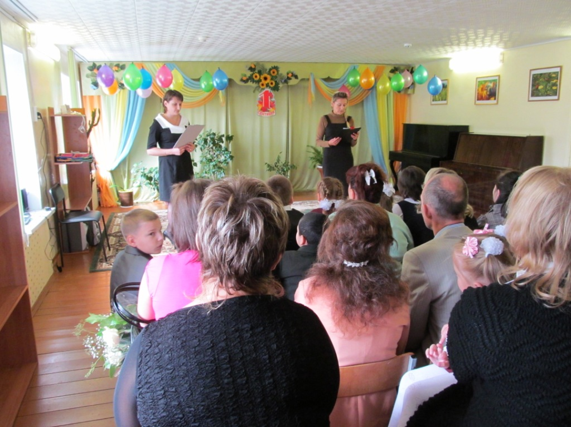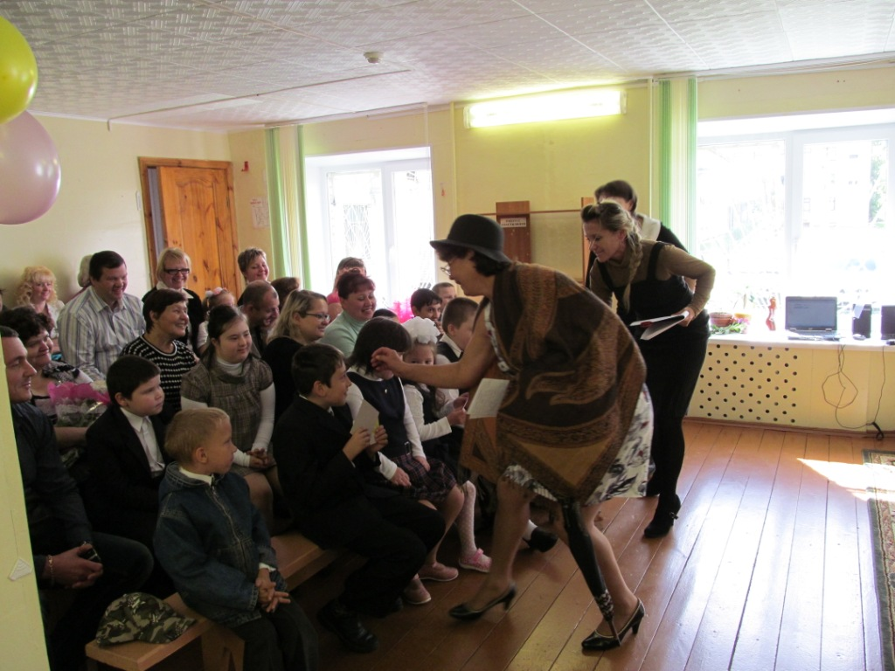

Новый год
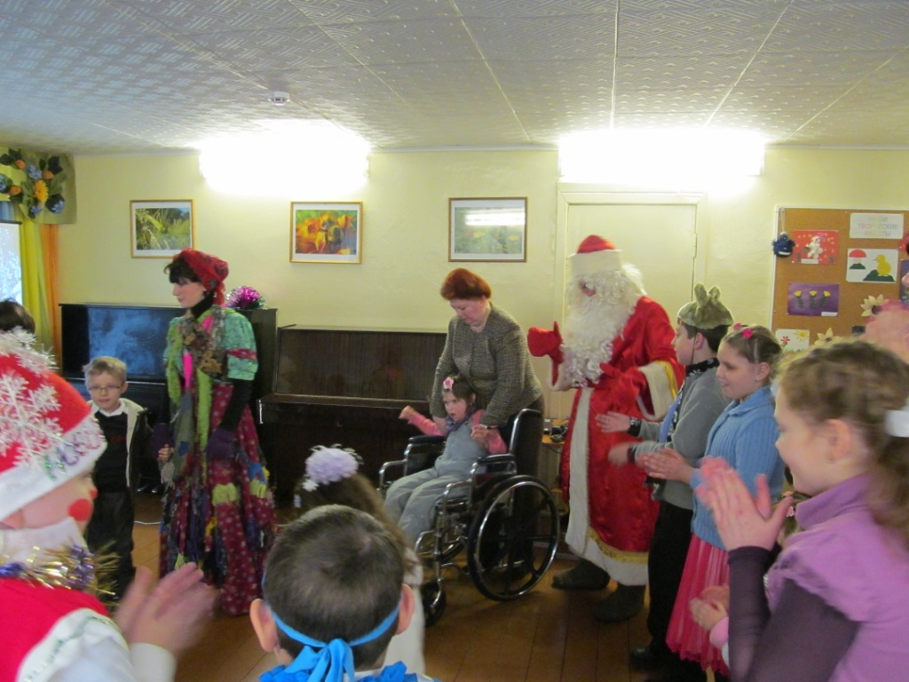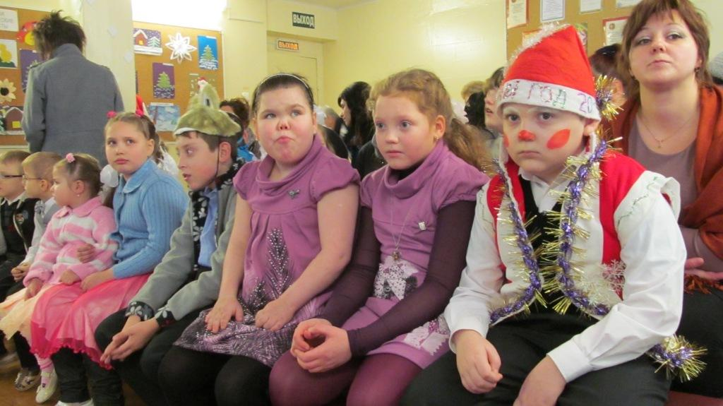

8 марта
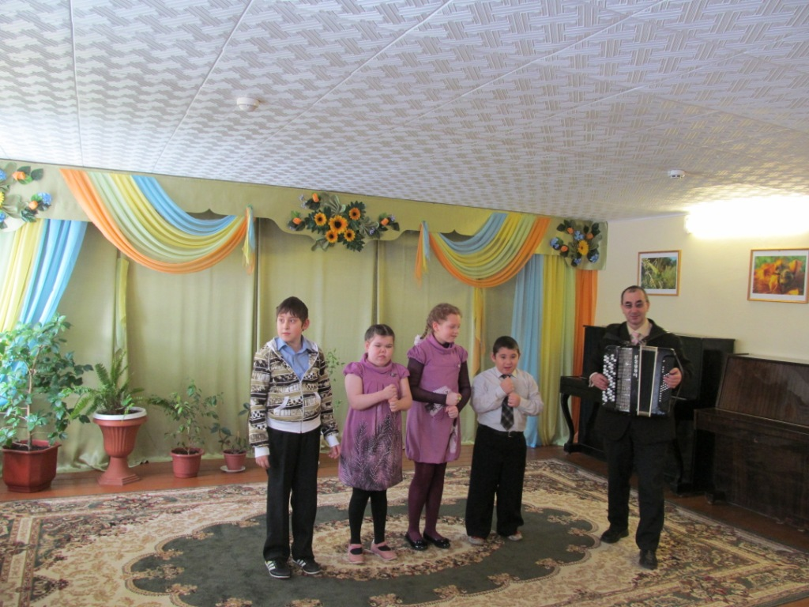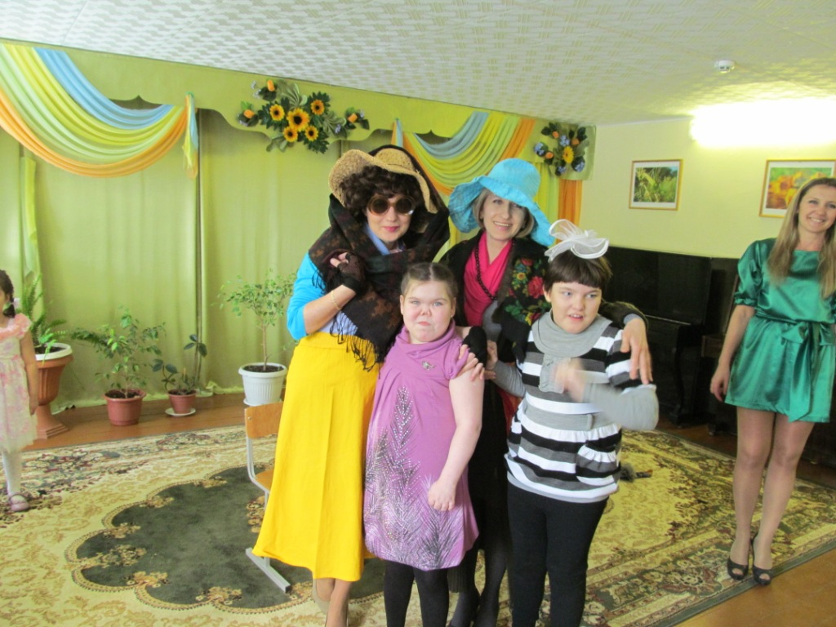

День Победы
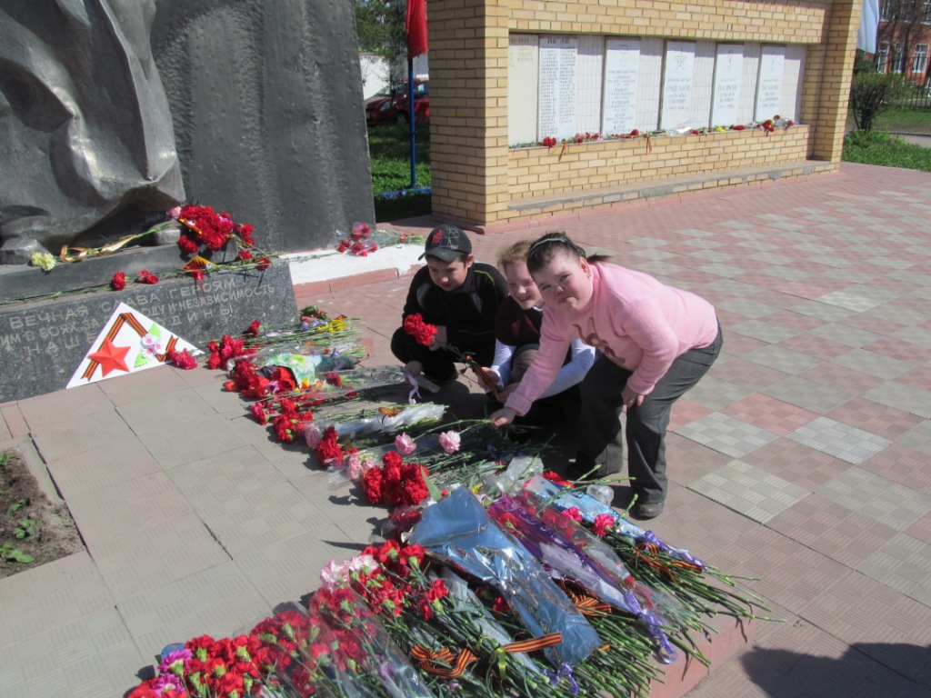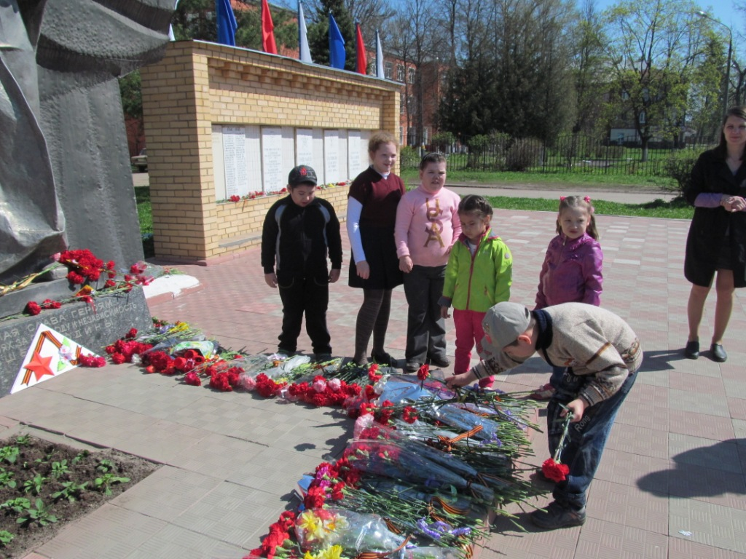

«Ура, каникулы!»
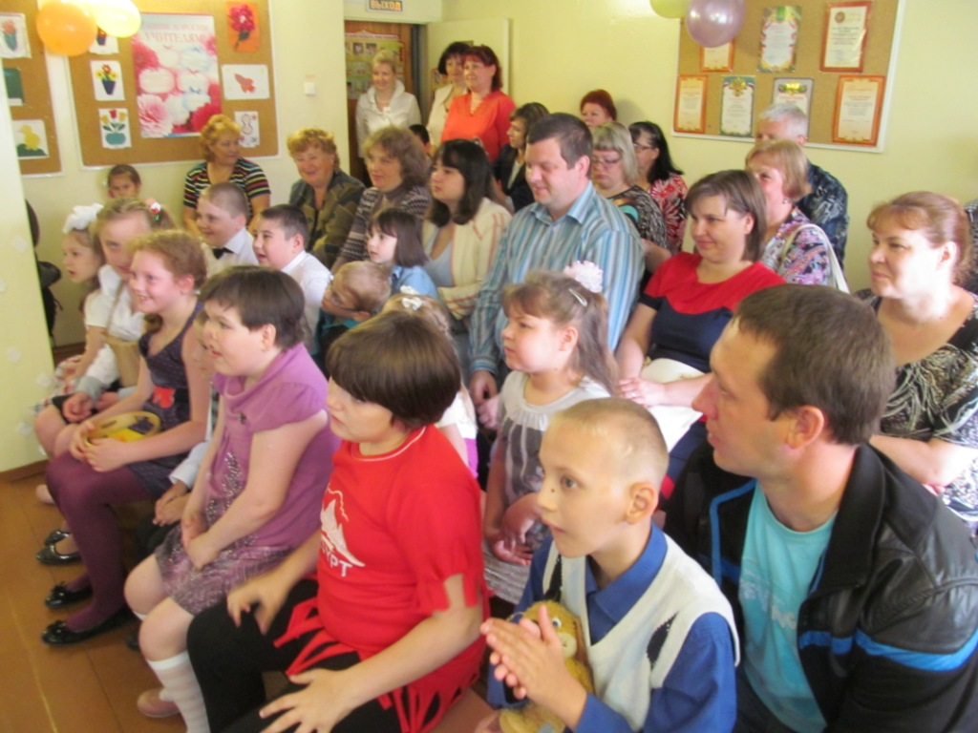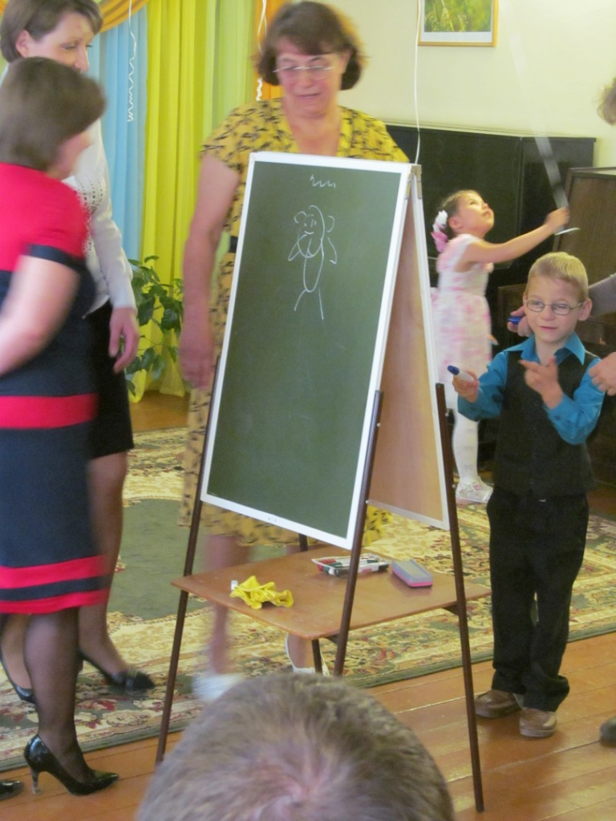

8. Спонсорская помощь

- Приобретение наглядных пособий, игрушек.
- Строительный материал – 5 000 руб.
- Приобретение офисной техники –8 000 руб.

9. Психолого-медико-педагогическая комиссия
Цель деятельности ПМПК: решение вопросов выявления и определения образовательного маршрута детей.
Кадровый состав ПМПК (на основании приказа Управления образования администрации Орехово-Зуевского муниципального района от 02.03.2012 г. №51/1-од/):
- Председатель ПМПК – Чулкова Людмила Петровна, директор ЦППРИК.
- Заместитель председателя комиссии ПМПК – Кустова Наталия Александровна, главный специалист Управления образования.
- Бородулина Наталия Владимировна - педагог-психолог Ильинской коррекционной школы-интерната, вторая категория.
- Шаравина Ольга Александровна – врач-психиатр МОПБ №8.
- Денисова Ирина Владимировна – педагог-психолог ЦППРИК, высшая категория, специализация – клинический психолог.
- Фокина Татьяна Викторовна – педагог-психолог ЦППРИК, вторая категория.
- Струнина Екатерина Владимировна – учитель-логопед, вторая категория.
- Логинова Надежда Васильевна – педагог-психолог ЦППРИК, вторая категория, специализация – социальная психология.
- Кошкина Оксана Александровна – учитель-дефектолог ЦППРИК.
Специалисты ПМПК осуществляют экспертно-диагностическую и консультативную деятельность.

- Экспертно - диагностическая деятельность ПМПК.
С марта 2013 года по май 2013 года проведено 12 заседаний комиссии, обследовано 159 детей в возрасте от 3 до 18 лет.
Всего обследовано учащихся общеобразовательных учреждений Орехово-Зуевского района – 60 человек. Из них учащихся:
- 1 класса – 13 человек;
- 2 класса – 12 человек;
- 3 класса – 4 человека;
- 4 класса – 1 человек;
- 6 класса – 1 человек;
- 7 класса – 1 человек.
Диаграмма №8. Количество учащихся общеобразовательных школ, обследованных на ПМПК по классам

Охват детского населения по городским поселениям района:

- Количество обследуемых школьников по заявкам общеобразовательных учебных учреждений:
  - МБОУ Куровская школа № 1 – 6 учеников
  - МАОУ Куровская школа № 2 – 1 учеников
  - МБОУ Куровская школа № 6 – 2 ученика
  - МКОУ «ЦППРИК» - 4 ученика
  - МАОУ Давыдовская гимназия – 4 ученика
  - МБОУ Дрезненская гимназия – 4 ученика
  - МАОУ Давыдовский лицей – 1 ученик
  - МБОУ Новинская школа – 4 ученика
  - МБОУ Л/Дулевкая школа № 2 – 4 ученика
  - МБОУ Л/Дулевская школа № 3 – 4 ученика
  - МБОУ Л/Дулевская школа № 5 – 1 ученик
  - МБОУ Щетиновская СОШ – 2 ученика

Диаграмма №9. Количество учащихся общеобразовательных школ, обследованных на ПМПК по Орехово-Зуевскому муниципальному району

- Количество обследуемых дошкольников по заявкам дошкольных образовательных учреждений:
Всего обследовано дошкольников – 117 детей дошкольного возраста:
- МБДОУ ЦРР № 30 – 46 детей;
- МБДОУ № 51 – 28 детей;
- МБДОУ № 4 – 8 детей;
- МБДОУ ЦРР № 3 – 9 детей;
- МАДОУ № 37 – 15 детей;
- МБОУ № 53 – 11 детей.
Диаграмма №10. Количество детей дошкольных общеобразовательных учреждений, обследованных на ПМПК по Орехово-Зуевскому муниципальному району
По структуре первичного дефекта больше всего преобладают дети с речевыми нарушениями. ПМПК выявлено следующее количество детей в возрасте от 3 до 7 лет:
- с тяжелой речевой патологией - 3 ребенка;
- с ФФН и ОНР – 114 детей.
Неполноценная речевая деятельность накладывает отпечаток на развитие высших психических функций. У детей отмечается неустойчивость внимания, трудности распределения, снижение памяти и продуктивности запоминания, отстает в развитии словесно-логическое мышление.
По результатам коллегиального обследования детей специалистами ПМПК каждому ребенку были определены специальные условия образования и программа обучения, даны рекомендации педагогам и родителям.
Рекомендованные образовательные маршруты:

Программа общеобразовательной школы

11 учащихся
(от 7 до 10 лет)
0 учащихся
(от 11 до 18 лет)

Программа коррекционной школы VIII вида

17 учащихся
(от 7 до 10 лет)

4 учащихся
(от 11 до 18 лет)

Специальная (коррекционная) программа VIII вида (надомное обучение)

3 учащихся
(от 7 до 10 лет)

Следует отметить, что большей части детей, обратившихся в ПМПК, рекомендовано обучение по коррекционной программе вспомогательной школы VIII вида.
Дети, которым было рекомендовано обучение по общеобразовательной программе, обеспечиваются психолого-педагогическим сопровождением.

II. Консультативная деятельность ПМПК.

По заявкам МБОУ «Горская общеобразовательная основная школа», МБОУ «Ликино-Дулевская ООШ № 3» и МБОУ «Ново-Снопковская ООШ» проводилось обследование детей. Жалобы: неуспеваемость, школьные трудности, нарушение поведения. Категория обследуемых школьников: 1 – 8 классы.
Количество обследуемых детей:
- МБОУ «Горская общеобразовательная основная школа» - 10 человек
- МБОУ «Ликино-Дулевская ООШ № 3» - 42 ученика
- МБОУ «Ново-Снопковская ООШ» - 10 учеников

На основе анализа диагностических данных были выявлены особенности развития познавательной и личностной сферы школьников. Родителям учащихся были даны индивидуальные психологические консультации.

Администрациям школ рекомендовалось:
- довести психологические рекомендации до сведения педагогов, работающих с обследованными детьми;
- не разглашать данные другим лицам, не связанным с обучением обследованных детей;
- проконтролировать выполнение родителями психологических рекомендаций, особенно посещение медицинских специалистов;
- провести разъяснительную работу среди родителей:
- о функциях ПМПК (выбор образовательных программ и маршрутов для детей, не успевающих по программе массовой школы);
- отслеживание успеваемости и меры помощи неуспевающим ученикам в свете
новых образовательных стандартов и предстоящей итоговой аттестации, в том
числе и после окончания начальной и средней ступени обучения;
- усилить взаимосвязь педагогов и родителей в преодолении трудностей, возникающих в обучении и воспитании детей и подростков;
- провести классные часы, родительские собрания с привлечением узких специалистов (врачей, психологов, логопедов, работников полиции и т.д.)

10. Работа с ГОУ «Педагогическая академия последипломного образования»
1
1. Оказание КБОУ консультативной поддержки в разработке программ.

2
2
Обеспечение научно-методического сопровождения деятельности педагогов и руководителей КБОУ в соответствии с программой.
3
Обеспечение информационной научно-методической поддержкой мероприятий КБОУ в рамках реализации программы, участие в их проведении.
4
Оказание научно-методического содействия КБОУ в разработке процедуры мониторинга результатов работы, формирование его инструментальной базы и анализе результатов.
Предоставление КБОУ информации о проводимых в Академии мероприятиях.
5
6
Организация целенаправленного повышения квалификации педагогических и руководящих работников.
7
Осуществление совместных проведений семинаров, конференций, творческих встреч, педагогических чтений.

11. Основные направления развития образовательного учреждения
Стратегия в области комплексной помощи детям с ограниченными возможностями здоровья предусматривает:
- право каждого ребенка на получение достаточного количества (комплекса) услуг для сохранения, восстановления своего здоровья для достаточного усвоения норм, правил поведения, получения образования, соц. интеграции и получения профессии;
- увеличение возможных вариантов этих услуг, объединение этой работы в систему оздоровления общества, формирования и реализации созидательного потенциала каждого его участника.
-потребность в самосовершенствовании;
-потребность в здоровом образе жизни;
-культурный, социальный, личностно-ориентированный мотив к сохранению, укреплению, восстановлению потенциальных возможностей на маршруте, пути реабилитации; коррекция отклонений в развитии;
- стремление в трудовой ориентации выбрать наиболее оптимальный, исходя из возможностей, интереса, свой личностный маршрут профессионального самоопределения.
Приоритетными направлениями реализации концепции в области стратегии являются;
- создание всеми доступными (информационными, административными, финансовыми, правовыми) средствами в индивидуальном и коллективном сознании социально-нравственной, психологически комфортной доминанты, направленной на ценность стремления к совершенству, на возможность корригирования недостатков в развитии, реабилитации с целью интеграции в нормальную здоровую среду, нацеленную на возможность получения в дальнейшем и профессии и значимого места в общественной социальной жизни общества.
- организация культуры общения;
- поддержание социального статуса семьи как источника сохранения культурного оздоровительного развивающего социума;
- приоритетность сохранения потребности в профессиональной трудовой ориентации как фактора для интеграции в среду;
- создание программ и подпрограмм по социальной, общественно-значимой ориентации в обществе;
- овладение современными педагогическими технологиями, обеспечивающими высокую результативность образования;
- мотивация педагогов постоянному росту профессиональной успешности.

Директор Центра: Л.П. Чулкова

